**โครงงาน**

**เรื่อง เกมสเต็กริมทาง**

**( Steak Street Food)**

**จัดทำโดย**

**6204062610024 นางสาวเณศรา ห่อจันทร์**

**เสนอ**

**ผู้ช่วยศาสตราจารย์สถิต ประสมพันธ์**

**วิชา Object Oriented Programming**

**ภาคเรียนที่ 1/2565**

**ภาควิชาวิทยาการคอมพิวเตอร์และสารสนเทศ คณะวิทยาศาสตร์ประยุกต์ มหาวิทยาลัยเทคโนโลยีพระจอมเกล้าพระนครเหนือ**

**บทที่ 1**

**ที่มาและความสําคัญของโครงงาน**

โครงงานนี้จัดขึ้นเพื่อวัดผลความสามารถในการเรียนวิชา Object Oriented Programming โดย การนําเรื่องที่เรียนมาสร้างเป็นชิ้นงานในรูปแบบเกม ผู้จัดทําได้สร้างเกมนี้ขึ้นมา เพื่อให้ผู้เล่นในทุก ๆ ช่วงวัยสามารถเล่นได้ ไม่มีความซับซ้อนมากเกินไป

จึงนำมาสู่แนวคิดการสร้างเกมที่สามารถทำความเข้าใจได้ง่าย เล่นง่าย และใช้ภาษาจาวาในการพัฒนา อีกทั้งยังใช้ความรู้ที่เรียนมาช่วยประยุกต์ใช้ได้ โดยผู้เล่นจะได้สัมผัสประสบการณ์การเป็นเจ้าของร้านอาหารริมทางที่แสนสนุกได้ผ่านเกมนี้

**ประเภทโครงงาน** **:**

- โครงงานพัฒนาเกม

**ประโยชน์ :**

1.ฝึกการการวางแผนการทำงานเพื่อให้ทันเวลา

2.เพื่อความสนุก

3.เพื่อเป็นสื่อการศึกษาการพัฒนาเกมภาษาจาวา

**ขอบเขตโครงงาน :**

1.สามารถพัฒนาเกมจากภาษาจาวาได้

2.ผู้เล่นสามารถเลือกเล่นเกมได้มากกว่า 1 ด่าน(level)

3.ในแต่ละด่าน(level) ของเกม ผู้เล่นสามารถชนะได้ก็ต่อเมื่อทำอาหารครบภายในเวลาที่กำหนด

**ตารางแผนการทำงานเดือนตุลาคม** **:**

|  |  |  |  |  |
| --- | --- | --- | --- | --- |
| **ลำดับ** | **รายการ** | **9-16** | **17-23** | **24-30** |
| 1. | ทำกราฟิกอาหารและพื้นหลังต่างๆ |  |  |  |
| 2. | ศึกษาเอกสารและข้อมูลที่เกี่ยวข้อง |  |  |  |
| 3. | ลงมือเขียนโปรแกรม |  |  |  |
| 4. | จัดทำเอกสาร |  |  |  |
| 5. | ตรวจสอบและแก้ไขข้อผิดพลาด |  |  |  |

**บทที่ 2**

**ส่วนการพัฒนา**

**เนื้อเรื่องย่อ :**

คุณคือเจ้าของร้านสเต๊กริมทางที่จะต้องรับหน้าที่ย่างสเต๊กและเสิร์ฟสลัดให้กับลูกค้าภายในเวลาที่กำหนด โดยคุณจะต้องขายสเต๊กและสลัดให้ได้ครบตามจำนวนที่กำหนดไว้ในแต่ละด่าน เพื่อที่จะพัฒนาขยายร้านเพิ่มเมนูของคุณให้ได้มากยิ่งขึ้น

**วิธีการเล่น :**

|  |  |
| --- | --- |
| 1.เริ่มจาก กดปุ่ม “START” เพื่อเข้าสู่เกม | 2. เลือกด่าน(Level)ที่ต้องการเล่น ซึ่งแต่ละด่านจะมีภารกิจและเวลาที่แตกต่างกัน |
| 3.เริ่มทำสเต๊กด้วยการคลิกที่วัตถุดิบทางด้านขวา หรือคลิกที่จานสลัดถ้าลูกค้าสั่งสลัด | 4. รอสเต๊กสุก 5 วินาทีแล้วคลิกสเต๊กที่สุกแล้วเพื่อเอาออกจากกระทะ |
| 5.คลิกเสต๊กที่สุกแล้วเสิร์ฟให้ลูกค้า หากเสิร์ฟผิด สเต๊กชิ้นนั้นจะถูกทิ้งทันที | 6.หากทำภารกิจไม่ครบภายในเวลาที่กำหนด คุณจะแพ้ทันที |
| 7.ในด่านที่2จะมีวัตถุดิบและกระทะเพิ่มขึ้น โดยทำการคลิกวัตถุดิบทางขวาเพื่อย่างสเต๊ก | 8. สามารถทำสเต๊กเพื่อรอเสิร์ฟลูกค้าได้ แต่ถ้าหากคลิกเสิร์ฟผิดสเต๊กจะถูกทิ้งทันที |
| 9.ด่านที่3 ท้าทายที่สุดเพราะจะมีเวลาให้เท่ากับด่านที่2 แต่ต้องเสิร์ฟสเต๊กให้ได้มากขึ้น ผู้เล่นจะต้องบริหารร้าน จัดการเวลาเพื่อเสิร์ฟสเต๊กให้ครบ | 10.หากทำภารกิจในแต่ละด่านครบตามที่กำหนด จะแสดงหน้าต่าง MISSION COMPLETE ซึ่งหมายความว่าผู้เล่นทำภารกิจสำเร็จ |

**คลาสไดอะแกรม : (ต่อ)**

**คลาสไดอะแกรม : (ต่อ)**

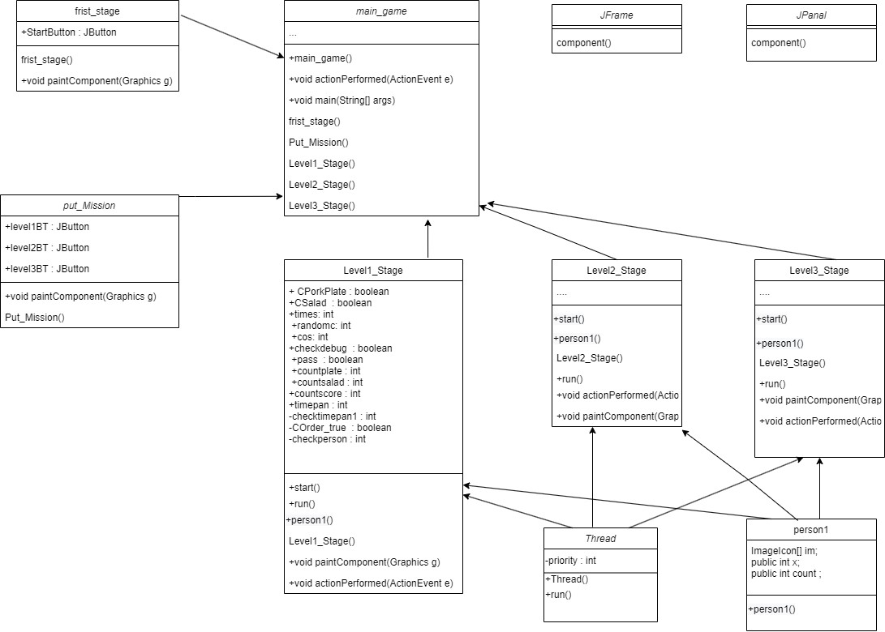

**รูปแบบการพัฒนา :**

1.สร้างคลาสในแต่ละด่านของเกม

2.สร้างคลาสลูกค้า

3.เพิ่มฟังก์ชันสำหรับการแสดงรูปภาพวัตถุดิบ สเต๊ก กระทะ และสลัดและการตรวจสอบสเต๊กว่าเสิร์ฟตรงตามความต้องการของลูกค้าหรือไม่

4.เพิ่มการตกแต่งให้เกมมีความสวยงามมากยิ่งขึ้นด้วยการแสดงคะแนน และการนับจำนวนอาหารที่เสิร์ฟ

5.เพิ่มอัลกอริทึมในการสุ่มลูกค้าและเมนูอาหารที่สั่ง

6.สร้างคลาสหลัก(mainclass)เพื่อรันโปรแกรม

7.พัฒนาคลาสแต่ละด่านให้ถูกต้องครบถ้วน

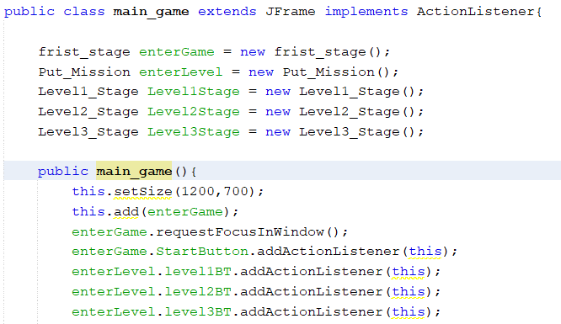**อธิบายส่วนของโปรแกรมที่เกี่ยวกับหลักการOOP :**

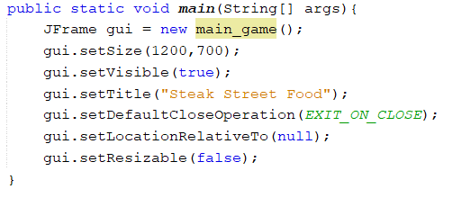

* **Constructor :** ใน class main_game มีการใช้constructor main_game();

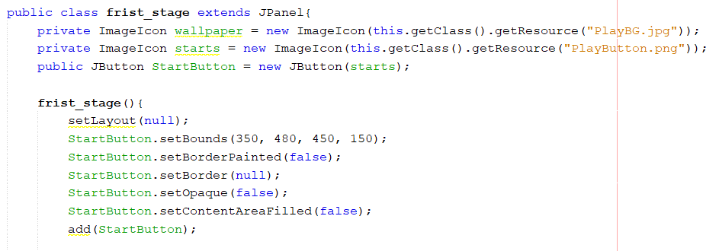

* **Encapsulation :** ใน class frist_stage มีการห่อหุ้มตัวแปร (กำหนดการเข้าถึงตัวแปร) แบบ private และ public

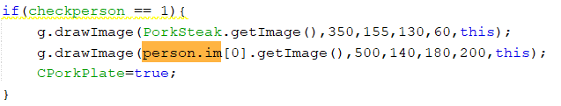

* 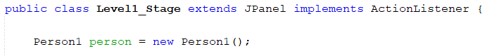**Composition :** มีการสร้างobjectของ class Person1 และในclass Level1_Stage ก็ประกอบด้วย objectของ class Person1 มีการเรียกใช้งาน method constutor ของ Person1

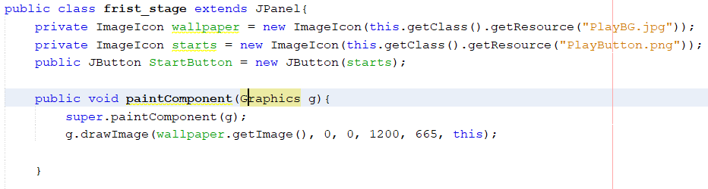

* **Polymorphism** : class frist_stage มีการสืบทอดมาจาก class JPanel



* **Abstract :** มีการเรียกใช้ public abstract class Graphics

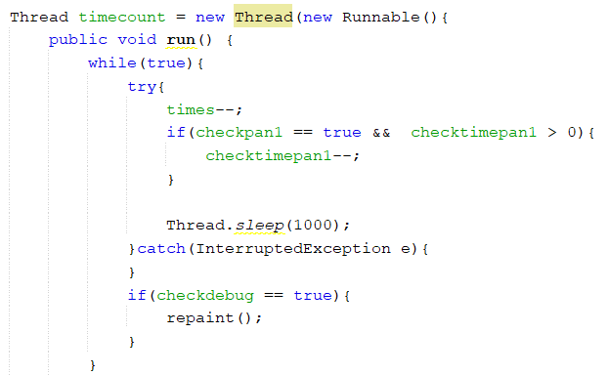

* **Inheritance :** มีการสืบทอดสมบัติและเมธอดจาก class Thread

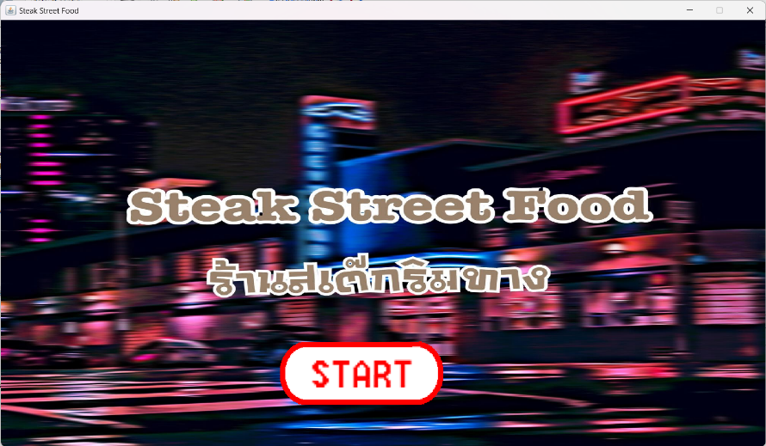**หน้าจอ GUI:**

หน้า GUI แรกของเกม เริ่ม จากคลาส main_game ประกอบด้วย component

* JFrame
* setSize(1200,700); ตั้งขนาดของกรอบวินโดว์
* setDefaultCloseOperation (EXIT_ON_CLOSE) กดกากบาทโปรแกรมก็จะปิดการทำงาน
* setVisible(true); คือทำให้หน้าจอวินโดว์มันมองเห็นใช้ได้
* setTiTle(“Steak Street Food”) คือกำหนดหัวข้อด้านบนจอวินโดว์
* add(entergame) ; คือแสดงหน้าจอของคลาส frist_stage
* JButton ในคลาส frist_stage คือการกำหนดปุ่มกด START

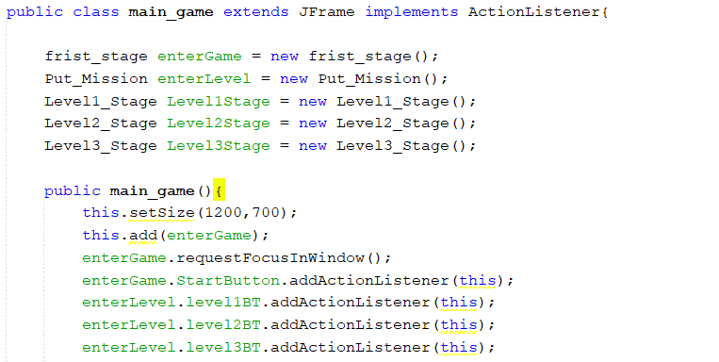

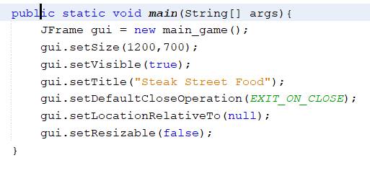

**อธิบาย Event handling ที่มีในหน้าจอ :**

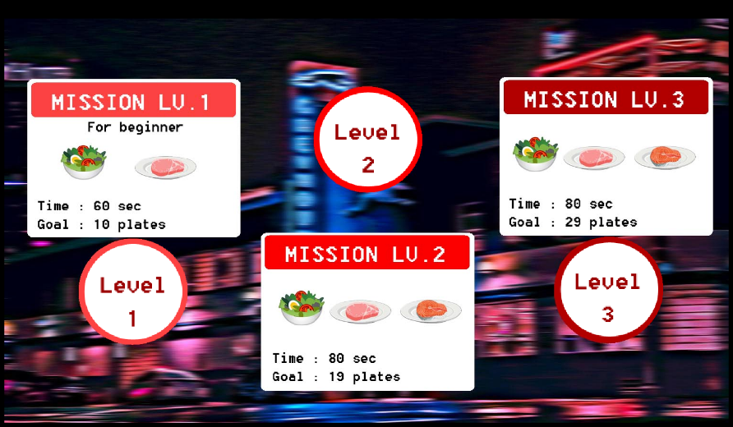

มี ActionEvent สำหรับจัดการกับการคลิ๊กโดยใช้คำสั่ง JButton และอินเตอร์เฟซ ActionListener

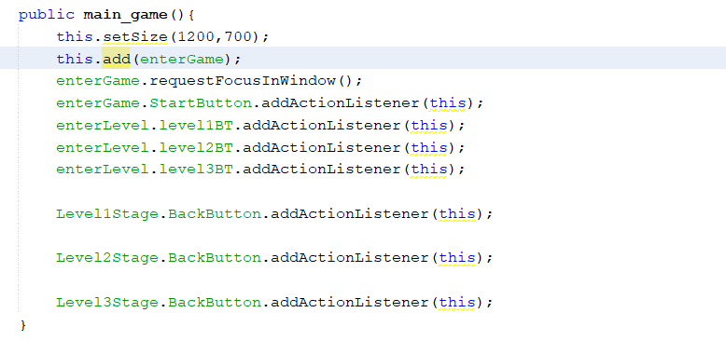

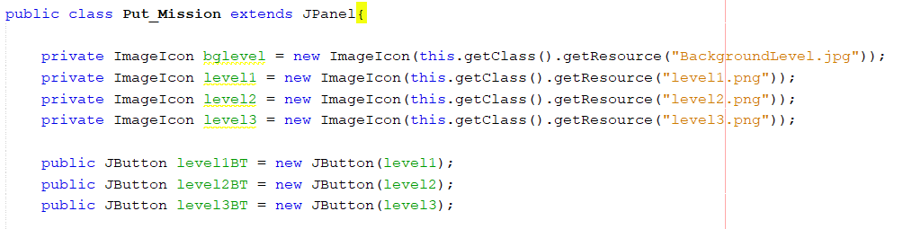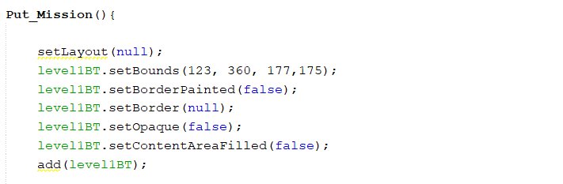

**อธิบายอัลกอริทึมที่สำคัญในโปรแกรม :**

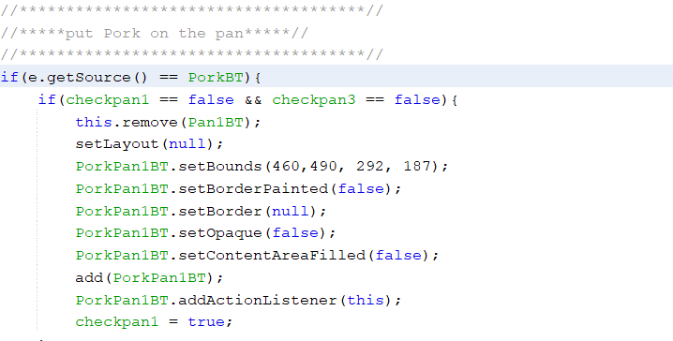

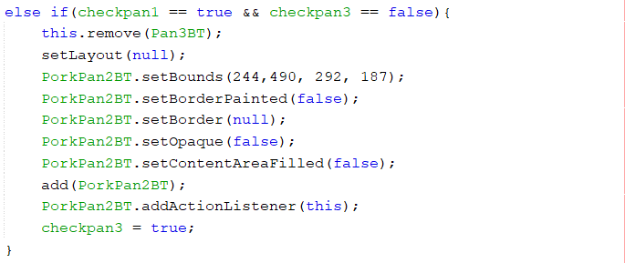

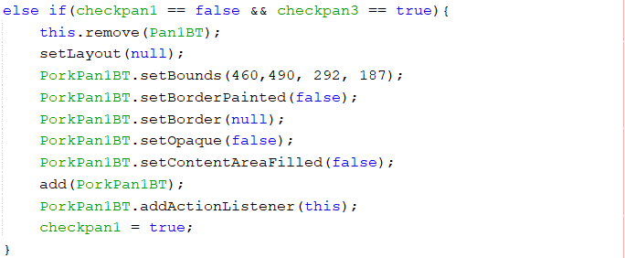

**บทที่ 3**

**สรุป**

**ปัญหาที่พบระหว่างการพัฒนา**

1.ในตอนแรกตั้งใจที่จะให้มีวัตถุดิบในร้านสเต๊กมากขึ้นกว่านี้ แต่พบปัญหาในการเขียนโปรแกรมจึงต้องลดวัตถุดิบลงและเพิ่มด่าน(level) เพื่อให้ผู้เล่นได้เล่นหลากหลายมากขึ้น

2.ภาพตัวละคร และภาพอื่น ๆ ไม่ชัดเล็กน้อยบางภาพ เนื่องจากขั้นตอนการวาดเริ่มก่อนที่จะเขียนโปรแกรมทำให้การวาดรูปออกมาค่อนข้างมีขนาดเล็ก

3.เมื่อเล่นภารกิจในแต่ละด่านจบแล้วจะไม่สามารถกลับไปเล่นซ้ำอีกได้

4.สามารถสร้างคลาสObjectเพิ่มได้อีกเพื่อลดขนาดของโปรแกรม/ลดการเขียนซ้ำ แต่เนื่องจากจัดการเวลาผิดพลาดจึงไม่สามารถทำได้ จึงแก้ไขปัญหาให้ดีที่สุดเพื่อให้เกมสามารถเล่นได้อย่างสนุกสนาน

**จุดเด่นของโปรแกรมที่ไม่เหมือนใคร**

1.มีภารกิจให้ทำหลายแบบ แล้วแต่ผู้เล่นจะเลือก

2.ฝึกการบริหารร้านอาหาร และบริหารเวลาให้ทันเพราะการจะเสิร์ฟสเต๊กต้องรอย่างให้สุก5วินาที หากจัดการไม่ดีเวลาอาจจะหมดก่อนทำภารกิจครบ

3.เล่นง่ายไม่ซับซ้อน ไม่ต้องใช้ความจำ ไม่ต้องทำความเข้าใจยุ่งยาก

**คำแนะนำสำหรับผู้สอน**

อยากให้เพิ่มสัดส่วนคะแนนโปรเจคให้มากกว่านี้ และลดสัดส่วนคะแนนสอบปลายภาค ถ้าสามารถทำได้ ส่วนเรื่องการสอนและเนื้อหาในรายชั่วโมงอาจารย์สอนละเอียดและการทำLabในคาบเรียนเหมาะสมกับเนื้อหาดีมากค่ะ